
2025年1月土建タイム兼報告書

土建タイムとは

毎月1回、東京土建の取り組みを皆さんで共有してもらうことを目的に開催をお願いしています。事業所の方は選出された連絡員を中心に①内容の共有（会議や資料の配布、メール配信等方法は問いません）、②署名・アンケート等の集約、③土建タイムの報告（赤枠記載）をまとめ、同封の返信用封筒で、月末までに支部へ提出をお願いします。詳しくはQRコードをご参照ください。※個人の方は連絡員(報告者)の欄に名前を記入してください

今月の参加者
・連絡員（報告者）氏名： 参加人数【 】人
・参加者氏名： 、 、 、 、
、 、 、 、

情勢

能登半島地震から1年、復旧遅れ 国の責任
能登半島地震から1年が過ぎましたが、自治体による全壊家屋の解体除去(公費解体)はまだ全体の25％しか進んでおらず、他の震災との比較でも遅れが突出しています。そうした状況の中、9月の集中豪雨が襲い、かつてない複合災害となっています。学校などに設置された避難所にはいまだに300人以上が生活しています。
深刻なのは災害関連死が255人(12月24日時点)と月日がたつとともに増加していることです。直接死の228人を上回り、申請中のケースも200人を超えています。
「人口減」にも歯止めがかからない状況となっており、石川県全体では奥能登(輪島市・珠洲市・能登町・穴水町)の4市町で4156人減少(11月1日時点)しました。「命の問題」と「住めない」問題から能登を離れざるを得ない現象が現在進行しており、国の責任が重く問われています。

無料食料配布 年の瀬も多くの人
仕事が減り、役所の閉まる年末年始、厳しい生活を強いられる市民や労働者のため、食料支援や、生活・医療相談が全国各地で取り組まれました。
11月の都区部の消費者物価指数〈生鮮食品を除く総合〉が前年同期に比べて2.2％上昇しました。にもかかわらず生活保護基準はこの1年変わっていません。毎週配布会を開くNPO法人自立生活サポートセンターもやい(新宿区)によると年々利用者は増え、10月26日に過去最多の810人が訪れました。この一年は700～800人前後と高止まりが続いています。物価高は支援物資にも影響を与えており、支援団体が物資を充分に集められず、支援継続が難しい状況も生まれています。
2024年は最低賃金の引き上げがあったものの、止まらない物価高の中、貧困の裾野が広がり、家計のやりくりに悲鳴が上がっています。

辺野古 軟弱地盤着工を強行
米軍普天間飛行場(沖縄県宜野湾市)の名護市辺野古移設を巡り、防衛相は12月28日、辺野古東側の大浦湾で、海底に敷き詰める砂を作業船から投入し、軟弱地盤改良工事着手を強行しました。また、地盤改良は砂くいなど約7万本のくいを打ち込まねばならず、最深で海面下90メートルに達する軟弱地盤の改良は国内で実績のない難工事です。政府の想定では新基地完成と普天間基地返還は最短で2036年ですが、完成の見通しはたっていません。

PFAS横田へ立ち入り 国や都など汚染水漏出エリア視察
米軍横田基地(福生市など)から今年8月、勇気フッ素化化合物(PFAS)を含む汚染水が基地外に流出した疑いがある問題で、国と東京都、周辺自治体は12月20日、基地に立ち入り、汚染水の漏出があった消火訓練エリアや貯水槽などを視察しました。今後地下水への影響や広がりなどを特定するため、日米地位協定の環境補足協定に基づく本格的な調査がどのような形で実現するのかが焦点になります。
横田基地では8月、豪雨の影響で貯水池から汚染水約4万7千リットルがあふれ、米軍が10月、基地外に流出した可能性が高いと日本側に伝達しました。他にも2010年～2023年に少なくとも計8回の漏出事故がありましたが、米軍は基地外への流出は認めていません。PFASは泡消火材などに含まれ、発がん性が懸念されています。

高額療養費見直し全容判明 平均層は最大5.9万円増
医療費が高くなった時の支払いを抑える「高額療養費制度」見直しの全容が明らかになりました。自己負担の上限月額を2025年8月から段階的に引上げ、平均的な年収区分「約370万～770万円」のうち、所得が高い層は27年8月に最大で5万9千円増の約13万9千円となります。医療費が膨らむ中、患者の支払いを増やし、公的医療保険からの給付を抑える狙いがあります。
上限額は年収や年齢によって異なりますが、70才未満は現在5区分あり、25年8月にそれぞれ上限額が引きあがります。

日本被団協がノーベル平和賞受賞、授賞式で授与
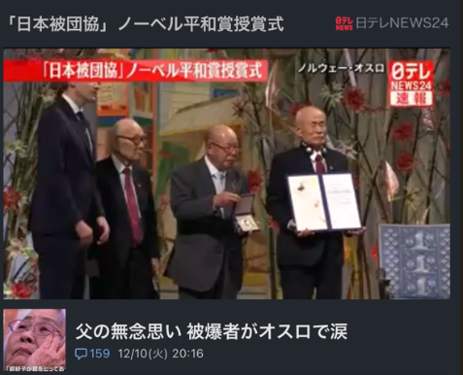
12月11日、ノルウェーのオスロで今年のノーベル平和賞の授賞式が行われ日本原水爆被害者団体協議会（日本被団協）にノーベル平和賞が授与されました。長年の地道な活動で、被爆の実相を世界に広げ、核兵器の非人道性を明らかにし、核兵器禁止条約へのうねりをつくり出してきた活動が認められたものです。
日本被団協は被爆者の唯一の全国組織として、広島・長崎への原爆投下から１１年後の1956年8月10日、第2回原水爆禁止世界大会の2日目に長崎で結成されました。結成宣言＝世界への挨拶（あいさつ）は「自らを救うとともに、私たちの体験をとおして人類の危機を救おう」とのべ、「ふたたび被爆者をつくるな」と叫び続けてきました。
日本被団協代表委員の田中熙巳さん被爆体験を授賞式で講演
ヤフーニュースの速報動画より

今月の話題

2.14木密学習会
渋谷区は渋谷区本町の木造住宅密集地域（木密）に対して不燃化促進を行ってきました。渋谷区防災課と設計グループ所属、有限会社無垢里の金田さんを講師として、現状とその対応策を学ぶ木密学習会を開催します。
日時 | 2月14日㊎15時～17時 | 場所 | 幡ヶ谷社教館
対象 | 渋谷区民（特に木密地域である本町在住の方 ） | 備考 | なし
内容  （予定） | - 防災課講話（40分）  木密地域の状況と特性・発災時の対応策・木造住宅耐震改修助成制度について  - 金田正夫さん（設計グループ所属）より、設計者目線での木密学習会（50分）

確定申告相談会
日時 | 2月12日㊌～15日㊎・16日㊐10～18時 | 場所 | 支部事務所3階
内容 | 白色申告1時間、青色と消費税は2時間、完全予約制です  ※事務費として給与申告2,000円・白色申告5,000円・青色申告18,000円・消費税5,000円がかかります
希望者

保護具着用管理責任者講習（再掲）
特定化学物質等の講習は、法的に管理者になれるが専門知識が異なるため、再受講を推奨されています。多くの支部から再度開催の要望があり、年度内にもう一度開催されます。資格の確認を求められるケースが増えているため、未受講の方はぜひ受講してください。定員30人です。
日時 | 2025年2月28日㊎ | 場 所 | 技術研修センター
希望者 |  | 受講費 | 15,000円

アスベスト健診 東京土建デーの日程
芝診療所 | 9時～12時 | 1月28日
御成門内科クリニック | 11時～12時 | 1月14日
立川相互ふれあいクリニック | 13時半～14時 | 1月17日（12月まで定数到達）

経営センターによる経営相談会
会社の設立、事業の継続等、経営に関する悩みに経営コンサルタントが応える無料相談会です。
日時 | 1月24日㊎、2月20日㊍、3月24日㊊ 10時・11時の2回
会場 | けんせつプラザ東京2階 応接室 要予約

倒産情報
- ㈱鎌田建築設計（資本金1000万円、文京区後楽、設計業）11月21日破産手続開始決定
- ㈱リファイン（資本金300万円、多摩市聖ヶ丘、防水工事）11月27日破産手続き開始決定

渋谷支部 先月報告以降の労災事故相談
- 会社の備品を買いにバイクで移動中、駐車場内で対向車をよけた際、バイクと壁に脚を挟んだ（北部 野丁場 空調保守）
- 階段での作業中に段差につまずき、左手に灯具を持っていた為、右手で身体を支えて肩の腱を切った（北部 居住 電気）
- インパクトドライバーで作業中、手を滑らせ親指に刺してしまった（東部 町場 内装）
- 事務所2階の階段から足を滑らせ落下し腰椎骨折（西部 町場 大工）

お金の学習会
闇バイトや特殊詐欺など生活に困窮し軽い気持ちで犯罪に加担してしまう事例は最近ニュースでも散見されます。仲間がそういった事態に巻き込まれない為にも多重債務や悪質商法について、そして借り換えのように考えうる対処法を学ぶような学習会を中央労金の渋谷支店から講師を呼び開催します。
日時 | 2月19日㊌ | 場所 | 支部事務所3階
希望者

「マイナ保険証登録解除」1月までに申請すれば新年度は「資格確認書」が交付されます
政府は12月2日以降に現行の健康保険証を廃止し、マイナ保険証に移行する予定ですが、マイナ保険証を持たない人には「資格確認書」が発行されます。マイナ保険証の取得は任意であり、無理に作る必要はありません。登録解除の申請受付も開始され、2025年1月末までに申請すれば、3月の保険証更新時に「資格確認書」が交付されます。

事務所閉鎖のお知らせ

- 1.21書記職員会議
- 2.20書記職員会議

意見・相談・要望等自由記述欄（報告欄に入らなかった場合もこちらにご記入ください


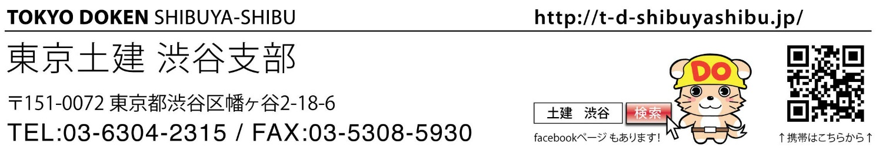
公式LINE

